Czwartek 30.04.2020 r.
TEMAT TYGODNIA:
“Polska moja ojczyzna”

Zadanie 1. „Jaki to kształt?” – zabawa dydaktyczna.
Na podłodze leżą klocki o różnych kształtach. Dziecko zamyka oczy i losuje jeden z klocków. Poprzez dotyk określa kształt klocka.
Zadanie 2. „Nasza ojczyzna” – słuchanie wiersza D. Kossakowskiej.

Wisłą płyniemy od gór aż do morza.
Każdy podziwia nasz piękny kraj.
Piękny jest zimą, piękny jesienią
i wtedy kiedy jest maj.
Gdy polskie flagi wiszą
i dumnie w słońcu się mienią.
Gdy wszyscy podziwiają,
biel połączoną z czerwienią.
Rozmowa w oparciu o wiersz:
- Gdzie Wisła ma swój początek i do czego wpada?
- w jakim miesiącu wywieszane są polskie flagi?
- Jakie kolory znajdują się na polskiej fladze?

Zadanie 3. Polskie symbole narodowe.
https://www.youtube.com/watch?v=xQk8p7XY23A
Hymn Polski
https://www.youtube.com/watch?v=uOEU0mLkBnU
Godło
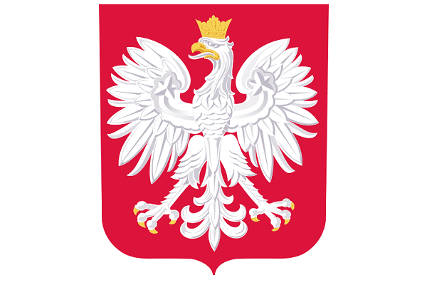
Flaga
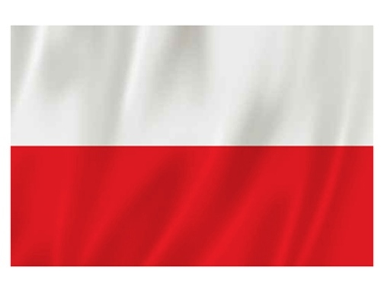
Zadanie 4. Słuchanie Legendy o Smoku Wawelskim.
Dawno temu, za panowania króla Kraka nad miastem zawisło niebezpieczeństwo. Pod zamkiem zamieszkał straszny smok. Żądał od mieszkańców miasta, aby codziennie przynosili mu do zjedzenia owce, kury, krowy. Niejeden rycerz próbował pokonać smoka, ale żadnemu z nich nie udało się tego dokonać. Niedaleko zamku żył szewczyk Skuba. Pewnego razu poszedł do króla i powiedział, że wie jak pokonać smoka. Król ucieszył się z tego, chociaż nie wierzył, że prosty szewczyk może wygrać walkę ze smokiem. Szewczyk miał plan, który szybko zrealizował. Wypchał baranią skórę siarką i smołą i podrzucił ją smokowi. Żarłoczny smok połknął barana. Niedługo potem poczuł wielkie pragnienie. Zaczął pić wodę z Wisły. Wypił jej tak dużo, że jego brzuch stał się ogromny i pękł. Wielka radość zapanowała w grodzie Kraka. Świętowano kilka dni i kilka nocy. a szewczyk Skuba stał się ulubieńcem mieszkańców, którzy chętnie mu we wszystkim pomagali.
Rozmowa na temat legendy.
- Kto straszył mieszkańców grodu Kraka?
- Komu udało się pokonać smoka?
- Jaką pułapkę przygotował Skuba smokowi?
- Co stało się ze smokiem?
Kraków
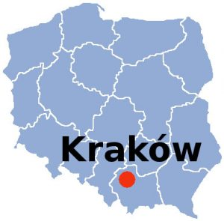
Kościół Mariacki
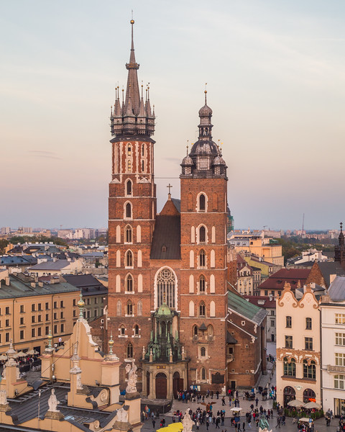
Zamek Wawel
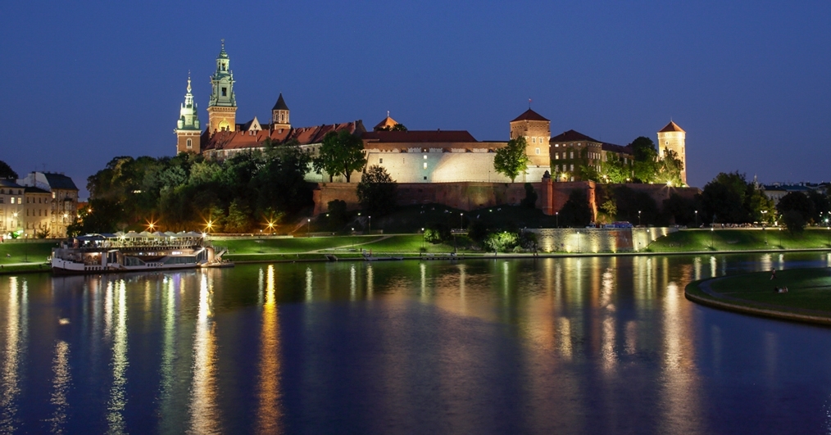
Smok Wawelski
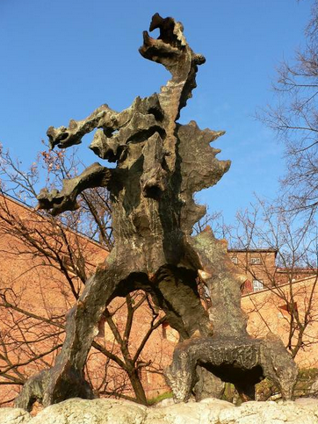

Zadanie 5. „Biało – czerwony quiz” – quiz.
Rodzic zadaje pytania, a dziecko odpowiada na nie.
Przykładowe pytania:
- Jak wygląda flaga Polski?
- Jak nazywa się nasz kraj?
- Wymień trzy symbole narodowe?
- Jakie miasto było pierwszą stolicą Polski?
- Jak nazywa się obecna stolica Polski?
- Wymień dwie rzeczy, które można zobaczyć w Warszawie.
- Jak nazywa się najdłuższa rzeka w Polsce?
- Kim był Fryderyk Chopin?
- Zaśpiewaj pierwszą zwrotkę hymnu Polski.
- Czego szukali Lech, Czech i Rus?

DLA 6-LATKÓW
Karty pracy – s. 23

DLA 5 - LATKÓW
Karty pracy w załącznikach (dla chętnych)
- Wesołe dodawanie
https://www.miniminiplus.pl/rybka-minimini/gry/wesole-dodawanie

Życzymy miłej nauki 😊
Katarzyna Krężel
Marzena Gałas

